LEITURAS ESSENCIAIS EM DIREITOS HUMANOS

Cristóvão Teixeira Rodrigues Silva

Cinthia Hellen Soares de Barros

Emanuel Davi Vieira Campelo

Emilly Bezerra Neves

Francisco Cleiton Firmino dos Santos

Luana de Andrade Oliveira

Raimundo Sérgio Queiroz da Silva

Teófilo Jeremias da Silva Costa

Maria Júlia de Oliveira Fernandes

RESUMO

A internet e as redes sociais despontaram, no início de nosso século, como um fenômeno de dimensões sem paralelo na história recente da humanidade. A emergência da comunicação mundial e instantânea abriu novos horizontes e desafios para a comunidade acadêmica, e, na mesma esteira, os Direitos Humanos também se notabilizaram pelo seu ethos moderno e problemático. O projeto de extensão Leituras Essenciais em Direitos Humanos atua, no transcorrer do ano de 2022, objetivando criar um ambiente de permanente reflexão e educação em torno de sua área temática: Direitos Humanos e Justiça. Na consecução de tal objetivo, utiliza-se das plataformas virtuais, como o YouTube, para a realização de lives mensais que agreguem convidados de diversas formações e atuações, com espaço aberto para questionamentos e provocações. Os números de visualizações das lives realizadas no canal do YouTube do Grupo de Estudos e Pesquisas em Direitos Humanos e Fundamentais (GEDHUF) somam-se em 1.435, com a ressalva de permanecerem disponíveis a todos, a qualquer momento. Resulta desse trabalho a integração dos acadêmicos e das comunidades imediatas, a construção coletiva de saberes a respeito do que são os Direitos Humanos, a documentação virtual desse processo, a valorização da interdisciplinaridade e da formação humanista. A conclusão a que se chega é que a extensão, sob seu aspecto dúplice de serviço à comunidade e proatividade dos extensionistas, atua como meio precípuo na formação cidadã e profissional que transcende os limites dos muros universitários.

Palavras-chave: Direitos Humanos. Educação. Justiça. Redes Sociais.

ESSENTIAL READINGS IN HUMAN RIGHTS

ABSTRACT

The internet and social networks emerged, at the beginning of our century, as a phenomenon of unparalleled dimensions in the recent history of humanity. The emergence of worldwide and instantaneous communication has opened new horizons and challenges for the academic community, and, in the same wake, Human Rights have also become notable for their modern and problematic ethos. The Essential Readings in Human Rights extension project works, during the year 2022, aiming to create an environment of permanent reflection and education around its thematic area: Human Rights and Justice. In achieving this goal, virtual platforms, such as YouTube, are used to hold monthly lives that feature guests from different backgrounds and performances, with an open space for questions and provocations. The number of views of the lives carried out on the YouTube channel of the Group of Studies and Research in Human and Fundamental Rights (GEDHUF) add up to 1,435, with the exception that they remain available to everyone at any time. The result of this work is the integration of academics and the immediate communities, the collective construction of knowledge about what Human Rights are, the virtual documentation of this process, the valorization of interdisciplinarity and humanist training. The conclusion reached is that the extension, under its dual aspect of service to the community and proactivity of extension workers, acts as a primary means in the citizen and professional training that transcends the limits of university walls.

Keywords: Human rights. Education. Justice. Social networks.

1 INTRODUÇÃO

Os ambientes virtuais mostraram-se propícios para a disseminação de diversos tipos de discursos, visto que algumas ferramentas potencializam aquilo que é produzido nesses meios sem um filtro orgânico. Entre os desafios do século XXI, pode-se aduzir a construção de um convívio saudável dos internautas e a centralidade dos Direitos Humanos na interpessoalidade. Nesse contexto, as iniciativas universitárias devem contribuir para o saneamento da circulação de informações, bem como para a urbanidade no debate de temas relevantes socialmente.
O projeto de extensão Leituras Essenciais em Direitos Humanos surgiu como atividade universitária no início da pandemia da Covid-19, com realização da sua primeira live no dia 13 de agosto de 2020 na página do Facebook do Grupo de Estudos e Pesquisas em Direitos Humanos Fundamentais (GEDHUF). A premência de dar continuidade a atividades de pesquisa e extensão durante o referido período de isolamento social, justificou a criação do projeto, mormente as necessidades atuais de integração comunitária, qualidade de diálogo e formação interdisciplinar.
O macro-objetivo é criar um espaço amplo para discussões dentro do espectro dos Direitos Humanos e, na concretização desse objetivo, outros surgem como satélites, tais como: instigar a pesquisa científica dentro da temática dos Direitos Humanos; contribuir na produção de material digital de qualidade; auxiliar no desenvolvimento acadêmico humanitário dos estudantes e demais interessados; e promover a diversidade de saberes e vivências dentro do Direito.
No corrente ano de 2022, o projeto foi aprovado na Chamada Pública nº 02/2022 da Pró-reitoria de Extensão da Universidade Regional do Cariri (URCA). Possui suas atividades ligadas ao Grupo de Estudos e Pesquisas em Direitos Humanos e Fundamentais (GEDHUF) certificado pelo Conselho Nacional de Desenvolvimento Científico e Tecnológico (CNPq) desde 2008. Os números de visualizações das lives realizadas no canal do YouTube somam-se em 1.435 durante o ano de 2022, e 7.090 visualizações no Facebook e YouTube desde o início de suas atividades em 2020.
As lives são realizadas mensalmente e contam com convidados das mais diversas formações, experiências, origens e atuações. O encontro é divido em dois blocos, no qual, em um primeiro momento, o convidado realiza uma fala sobre o recorte temático ligado aos Direitos Humanos e, logo após, abre-se espaço para recebimento de questionamentos, provocações e debates, que permite à comunidade participar ativamente dessa construção. As gravações desses encontros ficam disponíveis na mesma página em que se realizou a transmissão, mantendo, assim, o conteúdo acessível a todos.

2 REFERENCIAL TEÓRICO

As redes sociais possibilitaram o encontro de diversos nichos sociais - que até então estavam isolados geograficamente -, sua amplitude de acesso e alcance, assim como potencializaram drasticamente as informações e discursos restritos por conta dos meios utilizados. Tornou-se, portanto, mais um recurso, talvez o mais proeminente na atualidade, de formação da vontade política de uma comunidade, pois convida para que todos possam teoricamente falar e ser ouvido.

Nesse sentido, os ambientes virtuais transformaram-se na nova “praça pública”. “A Esfera Pública é o espaço de manifestação de ideias responsáveis pela formação da opinião das pessoas a respeito de determinados temas — em outras palavras, é um dos lugares onde se forma a opinião pública.” (MARTINO, 2014, p. 91). Confluem as forças sociais e políticas de forma orgânica na formação dos espaços públicos virtuais que, por sua vez, devem ser ocupados por agentes interessados na qualidade, urbanidade e veracidade dos debates a serem levantados.

O fenômeno citado enseja debates acadêmicos sobre formas de lidar com seus efeitos deletérios, tais como as notícias falsas e os discursos de ódio, cada vez mais presentes nas pautas e formas de expressões nesses ambientes. A diversidade de opiniões e visões de mundo não é uma questão em si mesmo, pelo contrário, é a mola que possibilita a discussão a respeito de temas relevantes. Entretanto, “à medida que aprendemos a viver numa cultura do conhecimento, podemos antecipar muitas dessas discussões, centradas tanto em como sabemos e como avaliamos o que sabemos quanto na informação em si.” (JENKINS, 2015, p. 70). Concentra-se, aqui, a discussão a respeito da forma e do conteúdo.

Esse contexto induz a adoção de metodologias eficazes na formação de um pensamento crítico, cidadão e democrático. Portanto, os meios e os conteúdos devem conformar uma mesma plêiade de valores. As referências teóricas eleitas para tal empreendimento são a Educação em Direitos Humanos (EDH) e o Letramento Midiático e Informacional (MIL), que guiam as atividades, a escolha dos convidados e as temáticas levadas para discussão.

Segundo o Plano Nacional de Educação em Direitos Humanos (PNEDH) de 2007: “A educação em direitos humanos é compreendida como um processo sistemático e multidimensional que orienta a formação do sujeito de direitos […]” (BRASIL, 2007, p. 25). Ainda elenca cinco pontos que articulam a citada multidimensionalidade, quais sejam, (I) contexto social e histórico dos Direitos Humanos; (II) afirmação de valores e condutas nos espaços sociais; (III) conscientização cidadã nos diversos níveis da experiência humana; (IV) adoção de metodologia participativa e coletiva; e (V) incentivo a práticas que promovem e defendem os Direitos Humanos.

Trata-se de um plano nacional robusto com diretrizes claras, objetivos exequíveis e fundamentos sólidos. Nele, constam diversas ações programáticas para o Ensino Superior que o projeto de extensão Leituras Essenciais em Direitos Humanos busca concretizar. Metodologias transdisciplinares, difusão de uma cultura dos Direitos Humanos e a criação de projetos de extensão destinados aos estudos dos Direitos Humanos, são exemplos de objetivos trabalhados.

O contexto das redes sociais e a necessidade de novas formas de ocupação de espaços para EDH guiam as atividades do projeto, uma vez que “a reiteração constante de valores ético-politicos nas redes sociais digitais servirá de muralha contra as tentativas de violações nesse ambiente, pois essas agressões deixarão de ser regra para se resumir a casos pontuais mais detectáveis e combatíveis” (MORATO; MIRANDA, 2017, p. 285). Ainda que de forma tímida, o enraizamento de uma rotina de discussões e o preenchimento do tempo com conteúdo de qualidade tendem a contribuir na formação dessa “muralha”.

O Letramento Midiático e Informacional (MIL) pode ser considerado “a capacidade de participar dos processos democráticos de construção e sistematização de conhecimento, especialmente na escola, mediante a apropriação dos canais de comunicação que a web disponibiliza” (PISCHETOLA; ANDRADE, 2016, p. 1379). Trata-se de uma forma de adaptação aos novos meios de convívio social, de trabalho, de entretenimento, de acesso à arte e à informação, enfim, é a pauta de educação focada na autonomia e tolerância.

Dentre os pilares que sustentam o MIL no combate ao discurso de ódio – e este como expoente da incompreensão ou refratariedade aos Direitos Humanos – está a criticidade na análise de informações, o respeito às diferenças e tomar a justiça como um mínimo aceitável e a felicidade como um objetivo máximo (PISCHETOLA; ANDRADE, 2016). Essas balizas compreendem tanto a forma como se pretende alcançar os objetivos quanto o próprio conteúdo que é construído.

Insta apontar como inafastável a influência teórica de Paulo Freire e de Axel Honneth, principalmente em suas contribuições para um processo de ensino-aprendizagem muito mais humanizado, construtivo e agregador da diferença (LIMA; LLAVADOR, 2020). Compreendendo que essa diferença deve enriquecer as visões e leituras que cada área do saber tem sobre o mundo, a interdisciplinaridade é o eixo no qual todas as balizas teóricas se encontram e marcam sobremaneira os trabalhos extensionistas no campo dos Direitos Humanos (MEDRADO; LIMA, 2015). Há um esforço do projeto em unir leituras de mundo que sejam convergentes, ainda que em sua personalidade se apresentem como diferentes.

3 RESULTADOS E DISCUSSÃO

As atividades do projeto de extensão Leituras Essenciais em Direitos Humanos iniciaram-se em março de 2022, com sua primeira live sendo realizada já no dia 06 de abril do mesmo ano. Deve-se ressaltar a problemática e necessária saída das atividades remotas e retorno às atividades presenciais como um todo, visto que impactou tanto as rotinas dos discentes e docentes quanto a urgência de adaptar-se, depois de dois anos de isolamento, a novos padrões de convivência. Contudo, as atividades de extensão contribuíram especialmente nesse processo adaptativo, seja por estreitarem laços interpessoais que antes estavam adstritos às salas de aula, seja por desenvolverem habilidades dialógicas necessárias nas atividades extensionistas.

A primeira etapa na realização das atividades é pensar na temática do mês e os convidados que poderão contribuir nas lives. É um trabalho mais organizativo, mas que demanda uma forte carga de projeção de relevância, atentando para eventos e datas daquele mês, e instiga bastante a criatividade na elaboração de planos inovadores, relevantes e exequíveis. Nesse momento, há uma valorização da autonomia dos participantes, uma chamada ao protagonismo na realização de atividades, que se contrapõe, em regra, à passividade das salas de aula. São resultados do pensamento freiriano e da multidimensionalidade da Educação em Direitos Humanos.

Nessa esteira, dá-se a criação de formulários de inscrições e de frequência, de cartões para divulgação nas redes sociais, agendamento do evento na plataforma que transmitirá e a apresentação do evento em grupos de acadêmicos e, principalmente, da comunidade não-universitária. Esses atos compõem um bloco de tarefas que são delegadas e concretizadas, incentivando a identificação do público com os realizadores e possibilitando, efetivamente, a construção coletiva do saber como propõe o MIL e o EDH. Tome-se, como exemplo, a live realizada no dia 28 de junho de 2022, intitulada “Dois Encontros: Fotografias e Direitos Humanos”, que teve como convidados a fotógrafa Nívia Uchôa e o fotógrafo Rubens Venâncio:
Figura 01 – Encontro virtual do dia 28/06/2022
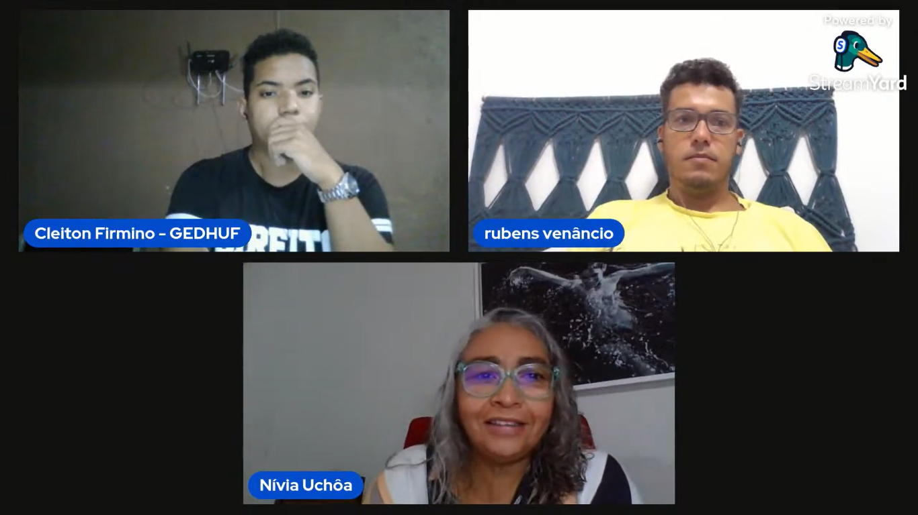
Fonte: YouTube do GEDHUF, 2022.
Nessa oportunidade, uma parcela significativa do público era também assíduo em outro projeto de extensão, Expedições Fotográficas, que tem como mote o elo entre Direitos Humanos e Fotografia. Havia, portanto, entre o público e os convidados, uma identificação de experiências que tornaram possível a potencialização tanto do conteúdo que foi tratado, quanto dos meios utilizados. Os participantes do projeto recrudesceram essa construção coletiva com diversas e interessantes provocações e indagações. Mostram-se os benefícios da multidimensionalidade citada e também dos aspectos interdisciplinares do método.
Um aspecto que merece destaque são as temáticas socialmente relevantes, abordadas pelo projeto neste ano. Constam, dentre outros, os seguintes títulos: “Cosmologias indígenas, lutas por terra e o conceito de direito”, com o professor Renan Porto; “Proteção do Ser Humano trabalhador e a degradação do meio ambiente do trabalho: busca pela promoção da sadia qualidade de vida na atividade laboral”, com a professora Ana Larissa Brasil; e “O direito à moradia como Direito Humano universal: dificuldades e perspectivas”, com a professora Ângela Kerley.
O engajamento da comunidade de fora dos muros da universidade é perceptível não só no público que contribui com as discussões, mas também, nas esferas de atuação dos convidados que transitam na academia, nas lideranças sociais locais e nas redes de ensino. A live realizada no dia 17 de agosto de 2022, que teve como tema “Direito e racismo na literatura brasileira”, com o professor Alex Baoli, é um exemplo de forte participação da comunidade:
Figura 02 – Encontro virtual do dia 17/08/2022
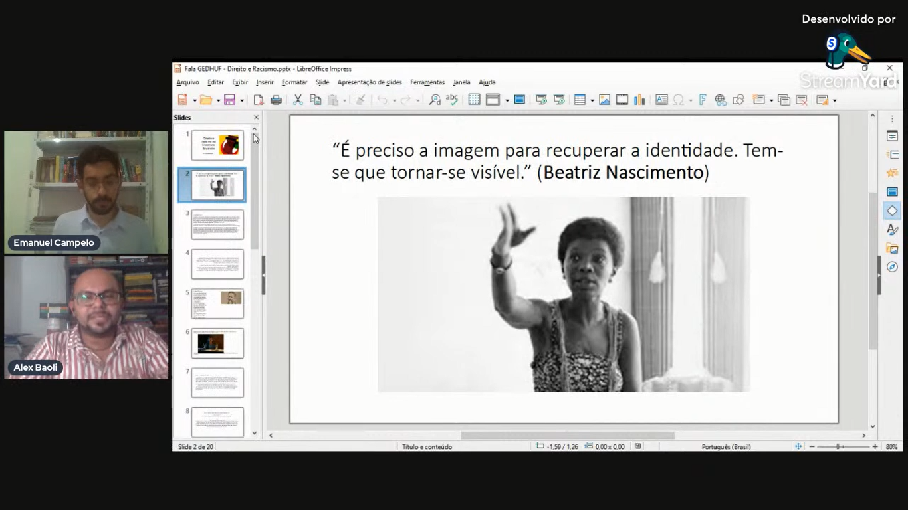
Fonte: YouTube do GEDHUF, 2022.
As atividades do projeto são, ainda que timidamente, a concretização unificada do tripé universitário que congrega ensino, pesquisa e extensão. Adiciona-se a isso, os elementos distintivos que criam a personalidade do próprio projeto, tais como a adoção de metodologias críticas e de conteúdos relacionados aos Direitos Humanos. Nesse diapasão, a reiteração de um espaço de discussões contribuiu para uma melhor performance acadêmica e social, conforme ratificado pelo depoimento de um dos participantes:
Durante o quase um ano e meio que participo do projeto de extensão Leituras Essenciais em Direitos Humanos percebo que não cresci apenas academicamente/profissionalmente, a mudança foi muito mais profunda. Ter contato com novas perspectivas, visões de mundo e histórias me fez perceber os riscos e perigos de uma história única.
Mediar as transmissões ao vivo, ter contato direto com os convidados, trouxe também um senso de responsabilidade com as minhas atribuições como extensionista. Mobilizar amigos, colegas de turma e terceiros por meio das divulgações das transmissões, me fez conhecer novas pessoas que se uniram em prol de um bem comum que é o da educação em e para Direitos Humanos.
Entendo que por meio do que desenvolvo com os meus amigos extensionistas, estou ajudando, mesmo que de maneira sucinta, a acabar com a desinformação e o preconceito que ainda existe sobre esse tema tão importante que são os Direitos Humanos.

Demonstra-se, dessa forma, o forte senso de pertencimento à comunidade atrelado ao serviço que é realizado, na esteira das melhores leituras que se tem sobre a obra freiriana e da teoria de Axel Honneth. A autonomia do agente extensionista que chama à atividade o público, expressa-se em uma série de compromissos assumidos e internalizados como socialmente relevantes. Essa é talvez a essência da extensão universitária: serviço. Um outro depoimento corrobora nesse sentido, quando afirma:
O projeto Leituras Essenciais impacta positivamente toda a comunidade acadêmica envolvida. Tal impacto se mostra eficaz para a ascensão intelectual, ao tempo em que proporciona um maior envolvimento dos integrantes em questões de retórica, haja vista a possibilidade de debates por meio de textos lidos, escritos e apresentados em encontros pré-estabelecidos. Quanto aos universitários e a população em geral, o projeto proporciona um maior envolvimento nos temas debatidos, possibilitando, ainda, externalizar o conhecimento, levando ao conhecimento de diversas pessoas pautas importantes. Através da participação constante, o projeto oportuniza o descobrimento de autores, propiciando a criação de artigos científicos, cujos autores sofreram influência dos textos lidos e dos debates promovidos.

As contribuições do projeto na seara da pesquisa são diversas; para além dos conteúdos e das discussões levantadas pelos convidados e pela comunidade participante, o próprio método científico é posto sob o escrutínio do pensamento crítico. Os antigos padrões de ensino já arrefeceram e, no mesmo movimento, emergem novas formas de encarar a pesquisa.
Importa, nesse contexto, ressaltar a temática da primeira live do ano de 2022, realizada no dia 06 de abril, com o título “A depreciação da cultura e a reprodução da colonialidade no jornalismo científico”, que teve como convidado o professor Rárisson Sampaio:

Figura 03 – Encontro virtual do dia 06/04/2022
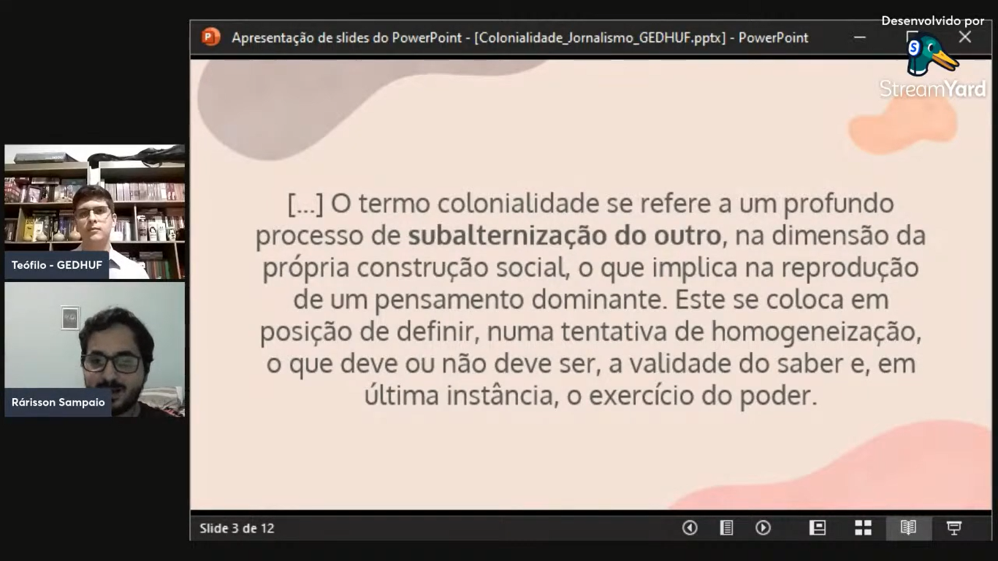
Fonte: YouTube do GEDHUF, 2022.
Algumas dificuldades foram notadas no transcorrer das atividades, evidenciando-se as bolhas de informações virtuais que serviam de barreira. Conseguir chegar até o público-alvo demandou certa maleabilidade e estratégia para ingressar em determinados nichos que não recebiam as informações e divulgação das lives que ocorriam. Esse problema, enfrentado pelo projeto de extensão, confirma a análise de alguns especialistas, na vertente de que as redes sociais, ao contrário do que muitos esperavam e projetavam, recrudesceram os isolamentos tribais. O alcance popular que a televisão e o rádio ainda conseguem concretizar, não é secundado pelo que ocorre nesses ambientes virtuais.
Problemas marginais também foram evidenciados na execução do planejamento, é o caso das falhas de conexão da rede e dos equipamentos de transmissão. Se por um lado a realização de atividades em ambientes virtuais facilita o acesso a convidados das mais diferentes localidades, com baixos ou inexistentes custos, por outro, torna sujeito às mais diversas interferências circunstanciais. Trata-se de um ônus e um bônus que são aparentemente indissociáveis e que demanda uma escolha sopesada a seu respeito.
Arrematando a discussão e ponderando os resultados obtidos, pode-se dizer que o projeto conseguiu atingir os objetivos propostos: criou um ambiente de construção coletiva e crítica de saberes interdisciplinares com temáticas voltadas aos Direitos Humanos e com metodologia participativa e ocupação de espaços com conteúdo de qualidade. Houve um ganho qualitativo na formação dos participantes do projeto, assim como houve um ganho quantitativo e qualitativo na produção de conteúdo. Contudo, há ainda muito espaço a ser desbravado na imensa extensão da rede mundial de computadores, que ainda constitui-se ambiente fértil para a propagação de condutas odientas e de informações inverídicas.

4 CONSIDERAÇÕES FINAIS

A extensão universitária mostra-se, cada vez mais essencial na formação dos profissionais do futuro e de cidadãos conscientes, que reconhecem a importância do serviço à comunidade e da horizontalidade do conhecimento. O fortalecimento do vínculo institucional da universidade com a sociedade é vantajosa para todas as partes, um jogo onde todos saem maiores do que entraram.
O projeto de extensão Leituras Essenciais em Direitos Humanos cumpre funções relevantes no tripé universitário: (I) promove uma aproximação da comunidade mediata e suas demandas com as fileiras acadêmicas; (II) instiga pesquisas que deem conta de problematizar e propor soluções para questões jurídicas e sociais relevantes; e (III) ensina, por meio da prática, habilidades nucleares de bons profissionais.
Vale ressaltar a possibilidade concreta da união entre forma e matéria na Educação em Direitos Humanos, pois, através de metodologias inovadoras como o Letramento Midiático e Informacional, os valores e práticas que se pretende cultivar são entendidos em sua inteireza. A teoria e a prática convergem nas atividades extensionistas, potencializando seus resultados.

5 AGRADECIMENTOS

Agradecer à Pró-Reitoria de Extensão da Universidade Regional do Cariri, na pessoa da Pró-Reitora, Prof. Dra. Sandra Nancy Ramos Freire Bezerra e de todos os servidores que fazem parte desse importante órgão executivo.
Agradecer à Fundação Universidade Regional do Cariri, na pessoa de seu reitor, Prof. Dr. Francisco do O’ de Lima Júnior e de todos os valorosos docentes que trabalham incansavelmente pela Universidade Pública, gratuita e de qualidade.
Agradecer ao Grupo de Estudos e Pesquisas em Direitos Humanos e Fundamentais, na pessoa de seu líder Prof. Dr. José Patrício Pereira Melo e de todos os discentes que lutam por uma educação de qualidade e inclusiva.
Agradecer aos convidados que, diligentemente, aceitaram e contribuíram para a realização de nossas atividades.

REFERÊNCIAS

BRASIL. Comitê Nacional de Educação em Direitos Humanos. Plano Nacional de Educação em Direitos Humanos. Brasília: Secretaria Especial dos Direitos Humanos, 2007. 76 p.

JENKINS, Henry. Cultura da Convergência. São Paulo: Aleph, 20015.

LIMA, Francisco das Chagas Galvão de; LLAVADOR, José Beltrán. Da pedagogia do oprimido à pedagogia do reconhecimento: Um diálogo entre o pensamento de Paulo Freire e Axel Honneth. Creativity and Educational Innovation Review, n. 4, p. 111-129, 2020. Disponível em: https://ojs.uv.es/index.php/creativity/article/view/19181. Acesso em: 24 out. 2022.

MARTINO, Luís Mauro Sá. Teoria das Mídias Digitais: linguagens, ambientes, redes. Petrópolis, RJ: Vozes, 2014.

MEDRADO, Aline; LIMA, Ricardo. Interdisciplinaridade como necessidade de articulação dos conhecimentos no campo dos Direitos Humanos. ARACÊ – Direitos Humanos em Revista, v. 2, n.2, p. 105-126, 2015. Disponível em: https://arace.emnuvens.com.br/arace/article/view/27. Acesso em: 25 out. 2022.

MORATO, Rafael dos Santos; MIRANDA, Marcelo Henrique Gonçalves de. A educação em direitos humanos e as redes sociais digitais: um diálogo necessário. Revista Interdisciplinar de Direitos Humanos, v. 5, n. 2, 274-286, 2017. Disponível em:
https://www3.faac.unesp.br/ridh/index.php/ridh/article/view/532/229 Acesso em: 24 out. 2022.

PISCHETOLA, Magda; ANDRADE, Marcelo. O discurso de ódio nas mídias sociais: a diferença como letramento midiático e informacional na aprendizagem. Revista e-curriculum, v. 14, n. 4, p. 1377-1394, 2016. Disponível em: https://revistas.pucsp.br/index.php/curriculum/article/view/30015. Acesso em: 25 out. 2022.

Revisão gramatical realizada por: Damiana Terezinha Ferreira
E-mail: damianat.ferreira@urca.br
Contato: (88) 98107-5751

Recebido em 16 de dezembro de 2022
Aceito em 29 de setembro de 2023

Professor Efetivo do Curso de Direito da Universidade Regional do Cariri. Doutorando em Educação pela Universidade Federal do Rio Grande do Norte UFRN, Mestre em Ciências Jurídicas pela Universidade Federal da Paraíba UFPB. Coordenador do projeto. E-mail: cristovao.teixeira@urca.br
Graduanda em Direito pela Universidade Regional do Cariri. Voluntaria. E-mail: cinthiahellen.soares@urca.br
Graduando em Direito pela Universidade Regional do Cariri. Voluntario. E-mail: emanuel.campelo@urca.br
Graduanda em Direito pela Universidade Regional do Cariri. Voluntaria. E-mail: emilly.bezerra@urca.br
Graduando em Direito pela Universidade Regional do Cariri. Voluntario. E-mail: cleiton.santos@urca.br
Graduanda em Direito pela Universidade Regional do Cariri. Voluntaria. E-mail: luana.andrade@urca.br
Graduando em Direito pela Universidade Regional do Cariri. Bolsista. E-mail: sergio.queiroz@urca.br
Graduando em Direito pela Universidade Regional do Cariri. Voluntario. E-mail: teofilo.costa@urca.br
Graduanda em Direito pela Universidade Regional do Cariri. Voluntaria. E-mail: julia.fernandes@urca.br

